Фасады

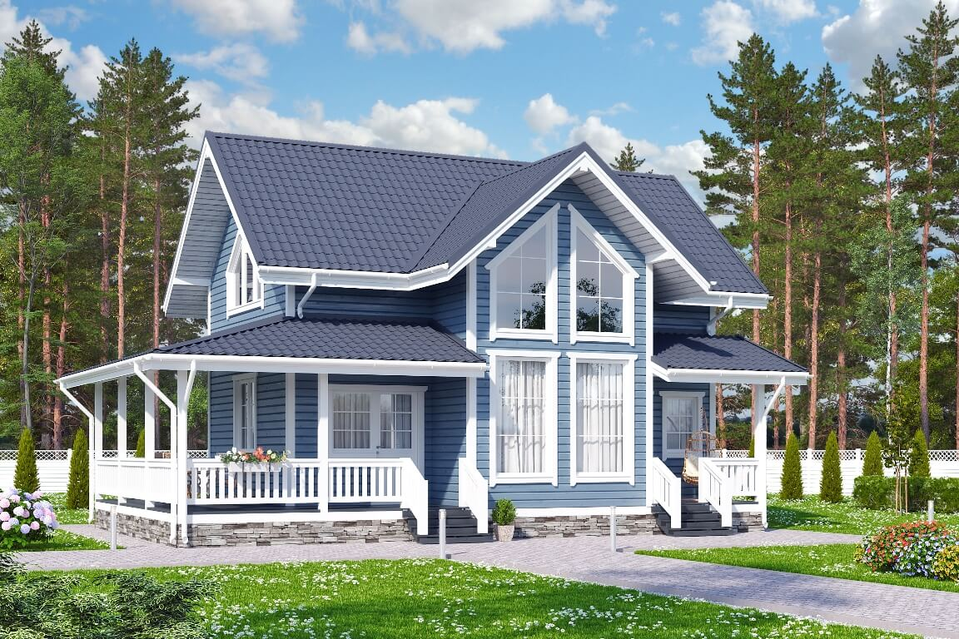

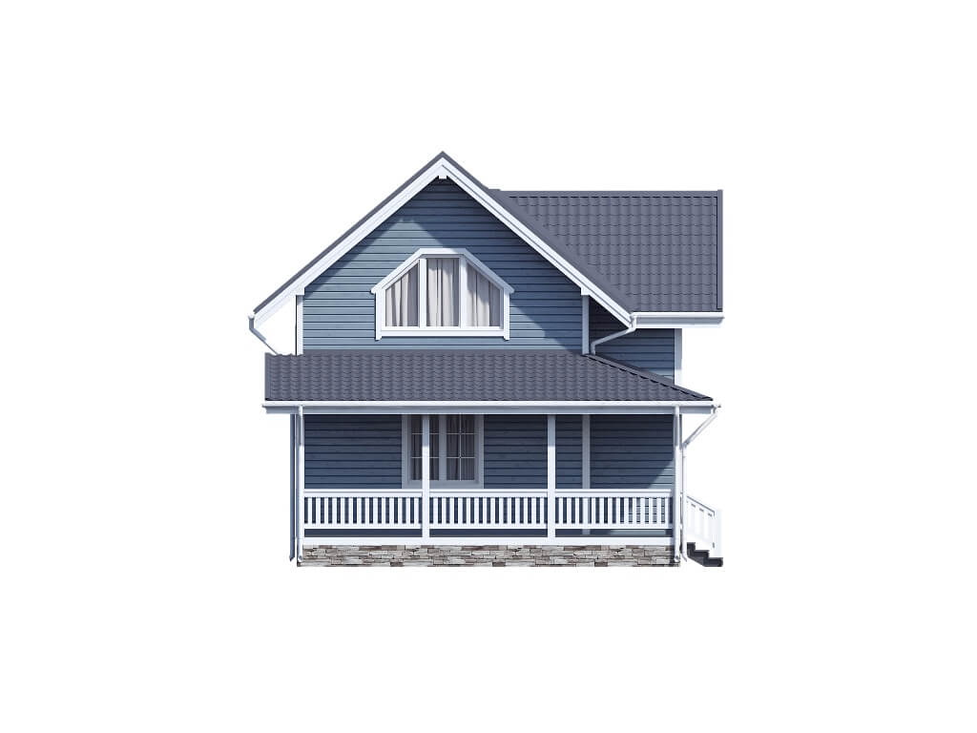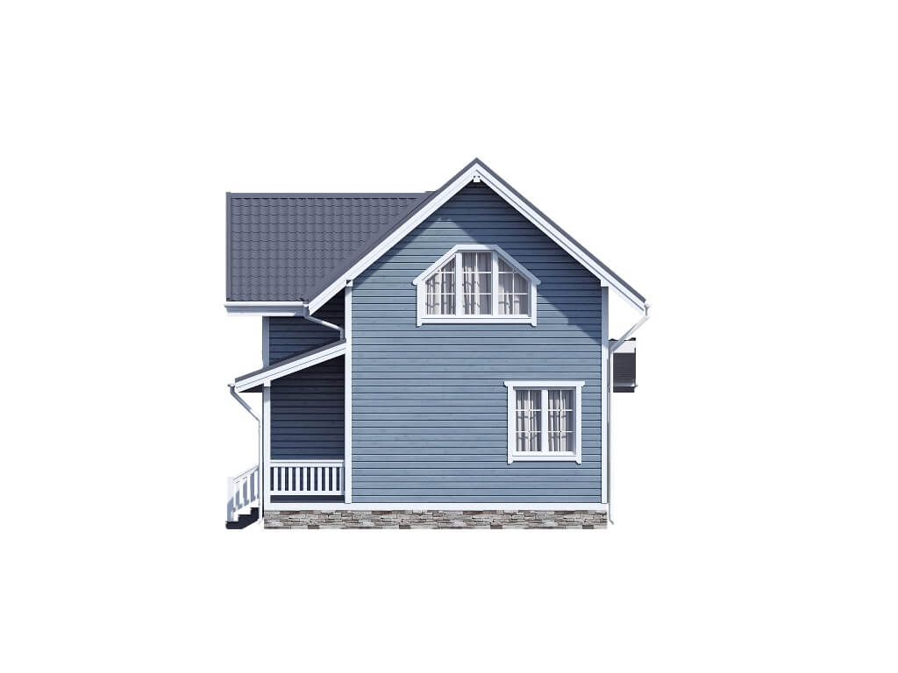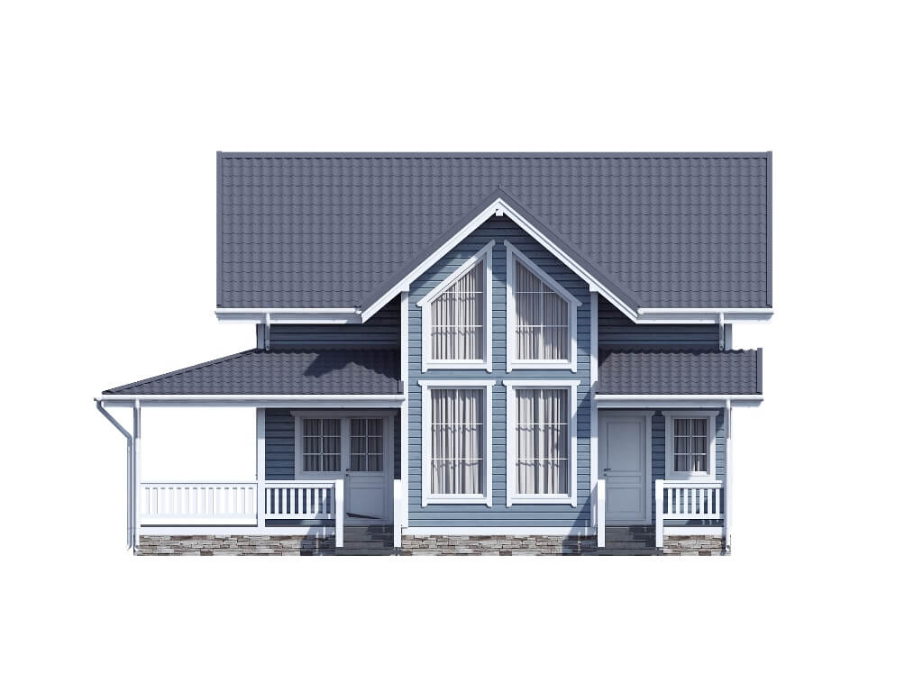

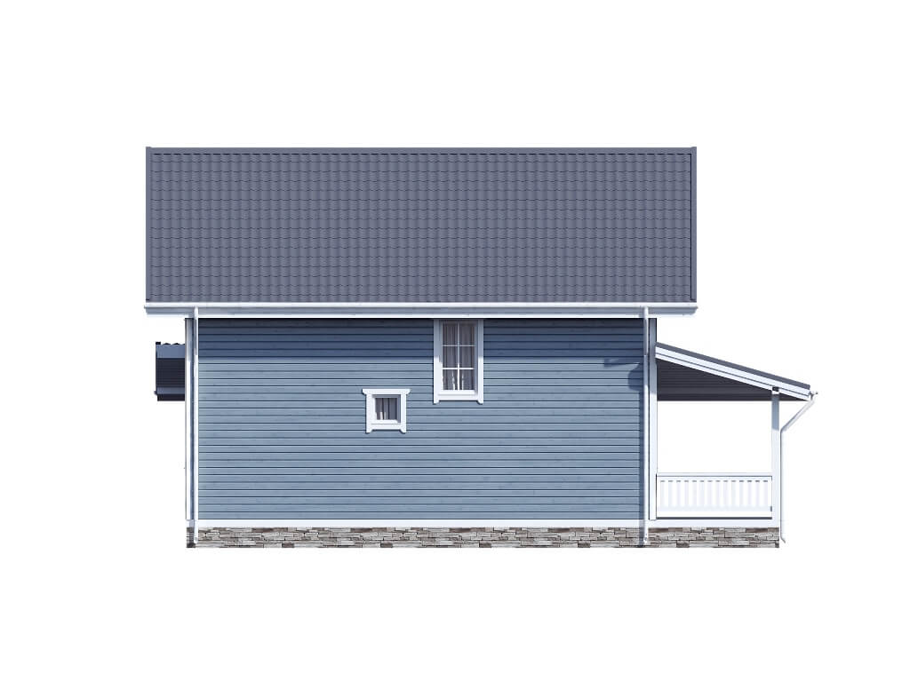

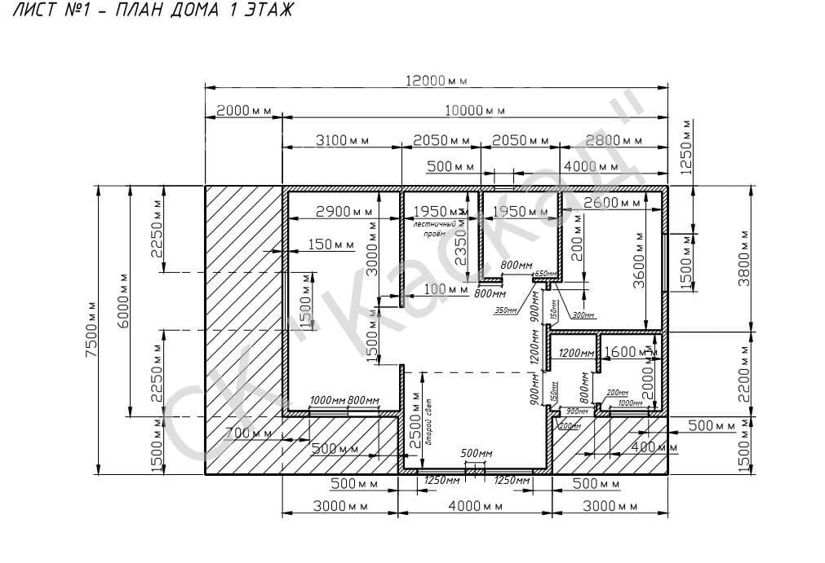

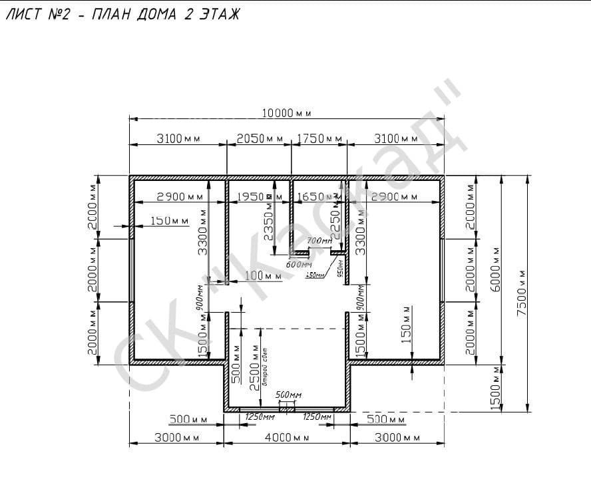

Стоимость материалов и работ
Слой | Номенклатура | Ед. изм. | Кол-во
Комплект силового каркаса
Обвязка фундамента
Обвязочный брус | Брус 150*150 мм | куб.м. | 1,74375
Обработка антисептиком | Антисептик "Neomid" | л | 31,4
Нулевое перекрытие
Черновой пол | Доска т.25 мм | куб.м. | 0,96875
Ветрозащита | JUTAVEK 115 или аналог | кв.м. | 74,4
Лаги пола | Доска строганная камерной сушки 45х195 мм | куб.м. | 2,18
Брусок вент. Зазора | Брусок 40х20 мм | п.м. | 346,58
Обработка антисептиком | Антисептик "Neomid" | л | 39,2
Утепление | Paroc Extra 200 мм | куб.м. | 14,88
Пароизоляция | Ютафол H110 или аналог | кв.м. | 74,4
Покрытие пола | Квик дек 22 мм | кв.м. | 72,4
Первый этаж. Наружние стены
Отделка снаружи | Скандинавская доска или имитация бруса, заводская покраска | кв.м. | 106,25
Брусок вент. Зазора | Брусок 40х40 мм | пог.м. | 265,2
Ветрозащита | JUTAVEK 115 или аналог | кв.м. | 102
Утепление наружных стен | Paroc Extra 150 мм +50 мм | куб.м. | 20,40
Каркас наружных стен | Доска строганная камерной сушки 45х145 мм+50 мм брусок | куб.м. | 3,83
Пароизоляция | Ютафол H110 или аналог | кв.м. | 102
Отделка внутри | Гипрок Стронг 15 мм | кв.м. | 95,625
Первый этаж. Перегородки
Отделка стены | Гипрок Стронг 15 мм | кв.м. | 131,04
Пароизоляция | Ютафол H110 или аналог | кв.м. | 125,7984
Звукоизоляция | Paroc Extra 100 мм | куб.м. | 6,28992
Каркас перегородок | Доска строганная камерной сушки 45х145-95 мм | куб.м. | 1,37
Межэтажное перекрытие
Обшивка потолка | ГКЛ 9.5 мм | кв.м. | 55
Пароизоляция | Ютафол H110 или аналог | кв.м. | 52,8
Звукоизоляция | Paroc Extra 150 мм | куб.м. | 7,92
Лаги перекрытия | Доска строганная камерной сушки 45х195 мм | куб.м. | 1,5444
Пароизоляция | Ютафол H110 или аналог | кв.м. | 52,8
Покрытие пола | Квик дек 22 мм | кв.м. | 52,8
Второй этаж. Наружние стены
Отделка снаружи | Скандинавская доска или имитация бруса, заводская покраска | кв.м. | 87,5
Брусок вент. Зазора | Брусок 40х40 мм | п.м. | 218,4
Ветрозащита | JUTAVEK 115 или аналог | кв.м. | 84
Утепление наружных стен | Paroc Extra 150 мм +50 мм | куб.м. | 16,8
Каркас наружных стен | Доска строганная камерной сушки 45х145 мм+50 мм брусок | куб.м. | 3,15
Пароизоляция | Ютафол H110 или аналог | кв.м. | 84
Отделка внутри | Гипрок Стронг 15 мм | кв.м. | 78,75
Второй этаж. Перегородки
Отделка стены | Гипрок Стронг 15 мм | кв.м. | 95
Пароизоляция | Ютафол H110 или аналог | кв.м. | 91,2
Звукоизоляция | Paroc Extra 100 мм | куб.м. | 4,56
Каркас перегородок | Доска строганная камерной сушки 45х145-95 мм | куб.м. | 1,23975
Чердачное перекрытие
Обшивка потолка | Евровагонка класс АБ т.12,5 мм, хвоя | кв.м. | 50
Брусок вент. Зазора | Брусок 40х20 мм | п.м. | 218,4
Утепление | Paroc Extra 200 мм | куб.м. | 9,6
Лаги перекрытия | Доска строганная камерной сушки 45х195 мм | куб.м. | 1,84275
Кровля
Обшивка потолка | Евровагонка класс АБ т.12,5 мм, хвоя | кв.м. | 2,75
Брусок вент. Зазора | Брусок 40х20 мм | п.м. | 87,75
Пароизоляция | Ютафол H110 или аналог | кв.м. | 32,4
Утепление | Paroc Extra 200 мм | куб.м. | 6,48
Стропила | Доска строганная камерной сушки 45х195 мм | куб.м. | 5,37
Коньковый прогон | Брус 70х195 мм срощенный камерной сушки | куб.м. | 1,42
Гидроизоляция | JUTAVEK 115 или аналог | кв.м. | 168
Обрешетка | Доска толщиной 25 мм | куб.м. | 2,1875
Контробрешетка | Брусок 40х40 мм | п.м. | 436,8
Ветровая доска | Доска строганая 20х145 мм (двойная) заводская покраска | п.м. | 65
Обшивка свесов | Скандинавская доска или имитация бруса, заводская покраска | кв.м. | 50
Комплектующие
Крепеж, монтажная пена |  | шт | 1
Итого по материалам:
Работы по строительсту коробки дома
Итого по комплекту и монтажу дома:
Фундамент
Сваи | ЖБИ 150х150х3000мм | шт | 27
Итого по фундаменту:
Покрытие кровли
Покрытие кровли | Металлочерепица цвет стандарт, т. 0.5 мм | кв.м. | 182

Конек | Конек и карнизные планки | м.п. | 58,5
Все работы по устройству кровельного покрытия
Итого по кровле:
Окна
Окно 1 | окно белое, пвх, 2 ст/п, 1 створка поворотно-откидная, 600х600 | шт | 1
Окно 2 | окно белое, пвх, 2 ст/п, 1 створка поворотно-откидная, 800х1200 с раскладкой | шт | 1
Окно 3 | окно белое, пвх, 2 ст/п, 1 створка поворотно-откидная, 900х1200 с  раскладкой | шт | 1
Окно 4 | окно белое, пвх, 2 ст/п, глухое 1200х2250 с раскладкой | шт | 2
Окно 5 | окно белое, пвх, 2 ст/п, 2 створки 1 глухая/поворотно-откидная  1400х1500 с раскладкой | шт | 2
Окно 6 | окно белое, пвх, 2 ст/п, глухое, 800х1500 с раскладкой | шт | 1
Окно 7 | окно белое, пвх, 2 ст/п, 3 створки глухая/ поворотно-  откидная/глухая, 2400х1400 | шт | 2
Окно 8 | окно белое, пвх, 2 ст/п, глухое, трапец. 1200х2250 | шт | 2
Наличники | Доска 20х120 заводская покраска | п.м. | 89,44
Наличники внутри | Наличник 90 | п.м. | 89,44
Отливы на окна | Отливы белые, металлические | п.м. | 20,15
Подоконники | Белый ПВХ | п.м. | 20,15
Откосы | Деревянные заводская покраска | п.м. | 67,08
Все работы по устройству окон
Итого по окнам:
Двери
Дверь 1 | Дверь ПВХ, белая, 2ст/п, 900х2100 | шт | 2
Дверная фурнитура (ручки, петли) |  | шт | 0
Наличники | Доска 20х120 | п.м. | 5,655
Наличники внутри | Наличник 90 | п.м. | 5,655
Доборы | Добор деревянный | п.м. | 5,655
Итого по дверям:
Итого стоимость работ и материалов:

Общая площадь дома (не включая террасы, крыльцо и пр.): Итоговая стоимость строительства 1 кв.м. дома:
кв.м.
руб/м2

Террасы и навесы
Обвязка фундамента
Обвязочный брус | Брус 150*150 мм | куб.м. | 0,435938
Обработка антисептиком | Антисептик "Neomid" | л | 7,846875
Нулевое перекрытие
Лаги пола | Доска строганная камерной сушки 45х195 мм | куб.м. | 1,02
Обработка антисептиком | Антисептик "Neomid" | л | 18,3
Покрытие пола | Крепление террасной доски | шт | 1
Покрытие пола | Террасная доска лиственница | кв.м. | 34,8
Столбы и ограждения
Столбы | Брус 100х100 м строганный | м | 15
Столбы низкие | Брус 100х100 м строганный | м | 4
Декоративная решетка | Доска строганая 20-35х95-140х3000 мм хвоя | п.м. | 17,5
Кровля
Обшивка потолка | Скандинавская доска или имитация бруса, заводская покраска | кв.м. | 52,5
Стропила | Доска строганная камерной сушки 45х195 мм | куб.м. | 1,61
Гидроизоляция | JUTAVEK 115 или аналог | кв.м. | 50
Обрешетка | Доска толщиной 25 мм | куб.м. | 0,66
Контробрешетка | Брусок 40х20 мм | п.м. | 131
Ветровая доска | Доска строганая 20х145 мм (двойная) заводская покраска | п.м. | 31
Итого по материалам:
Работы по строительсту коробки дома
Итого по комплекту и монтажу террасы:
Покрытие кровли
Покрытие кровли | Металлочерепица цвет стандарт, т. 0.5 мм | кв.м. | 54,6
Конек | Конек и карнизные планки | м.п. | 11,7
Все работы по устройству кровельного покрытия
Итого по кровле:
Фундамент
Сваи | ЖБИ 150х150х3000мм | шт | 6
Итого по фундаменту:
Итого стоимость работ и материалов по строительству террасы:
Общая площадь террасы:

Итоговая стоимость строительства 1 кв.м. террасы:
кв.м.
руб/м2

Итого стоимость работ и материалов:
Общая площадь дома (включая террасы, крыльцо и пр.): |  | кв.м.
Итоговая стоимость строительства 1 кв.м. дома: |  | руб/м2

